**Día 24 de marzo de 2025**

Este día practique la creación y configuración de páginas web con WordPress creando una página web parecida al proyecto que estaba haciendo en el grado superior intentando hacerlo más parecido con algunos funcionamientos, añadiendo plugins y temas para el aspecto de la pagina y por ultimo añadí funciones al proyecto.

**WordPress**

La creación de un documento index donde se va alojar la página principal del sitio web que se crea dando le al añadir una nueva pagina

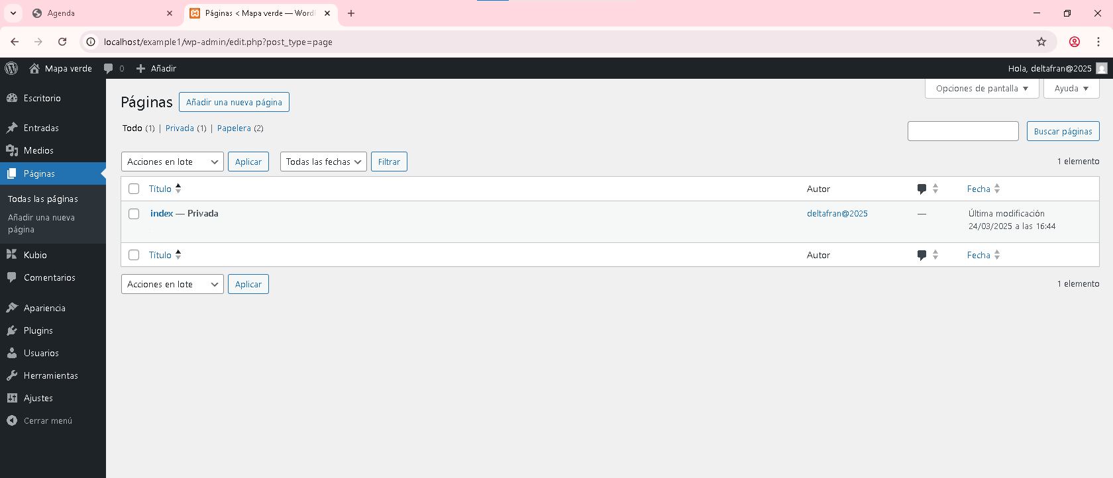

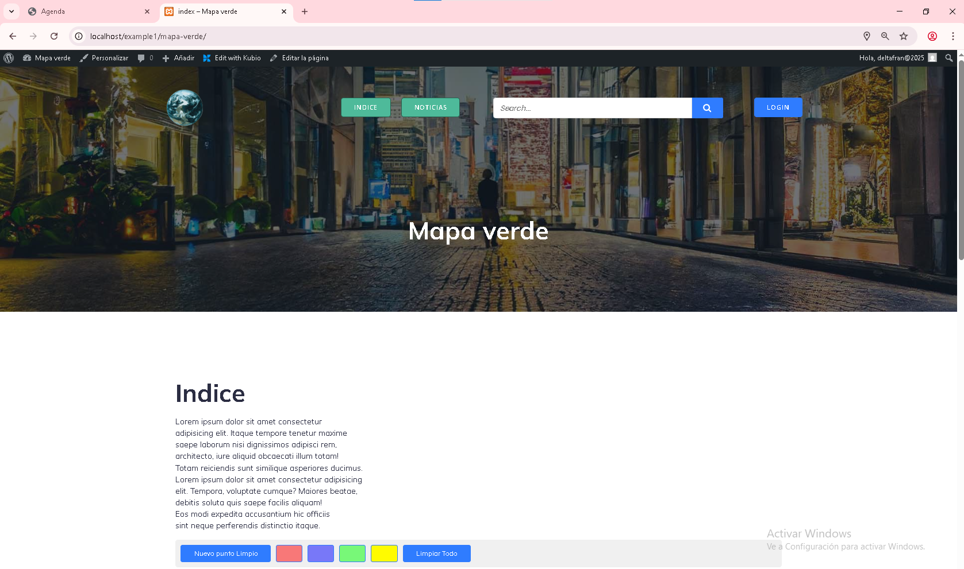

Para instalar temas en wordpress es muy sencillo solo basta con irse al apartado temas y buscar el tema que más te convenga usar yo por ejemplo tengo 6 temas instalados algunos por defecto, uno que me instale he utilizado es kubio.

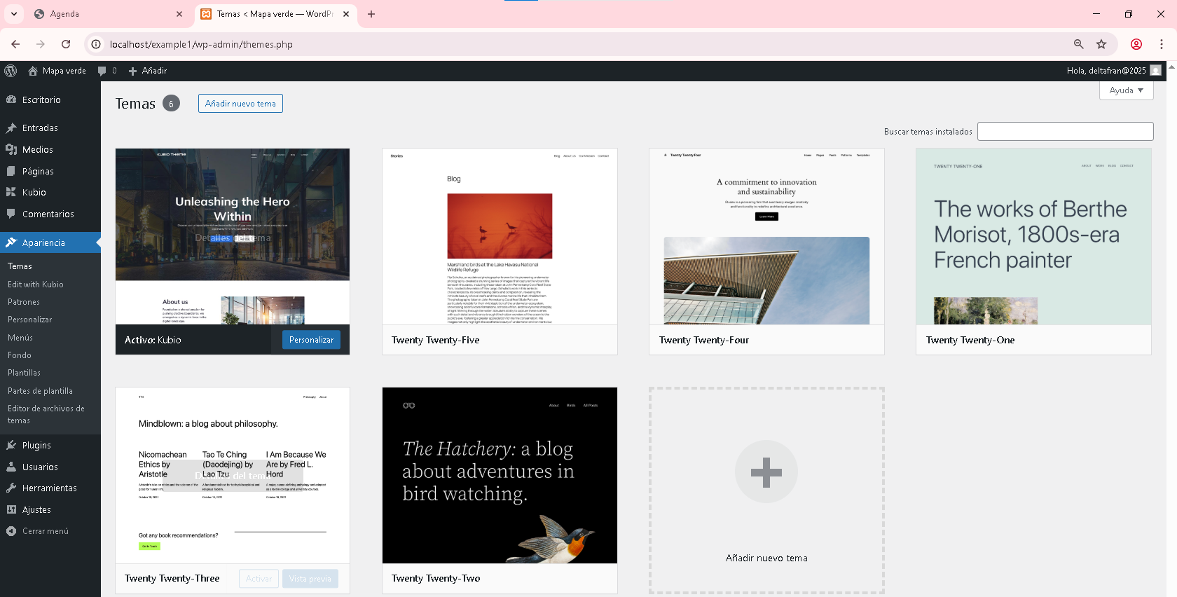

Para instalar plugins es parecido a temas tienes que pulsar el botón añadir plugins o en su apartado y buscar el plugin que quiera utilizar.

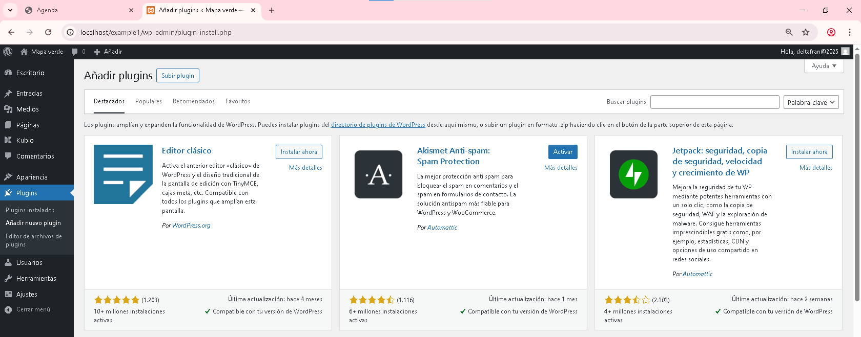

Por ejemplo, este equipo tiene tres plugins instalados.

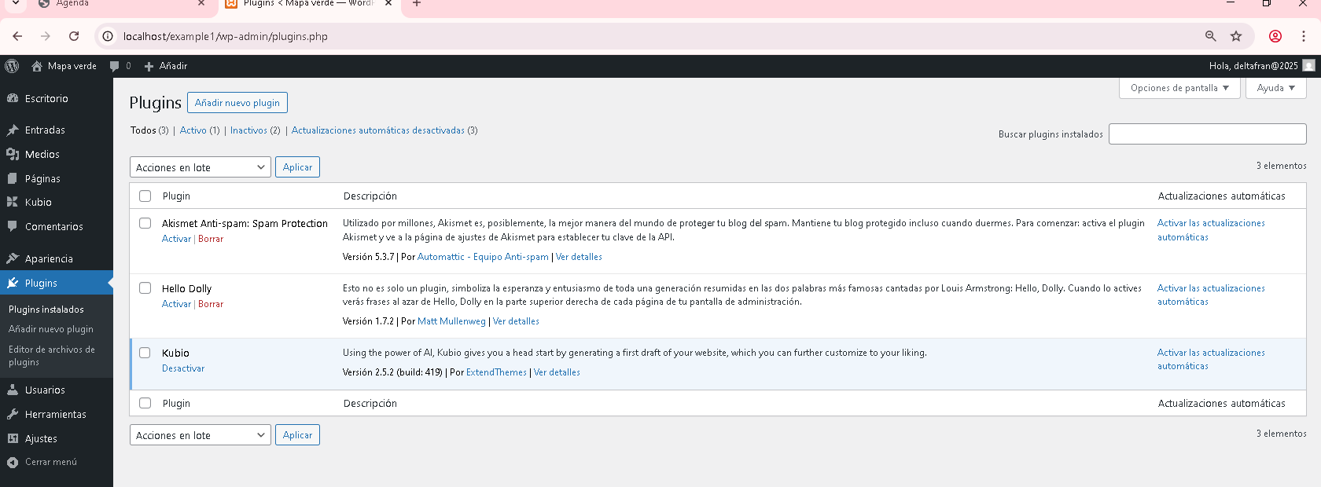

**Día 25 de marzo de 2025**

Las primeras horas estuve usando el tema kubio para la edición de la página web añadiendo varias páginas y aplicando varios temas y utilizando algunas de las funciones del desarrollo como puede ser implementar código html directamente a la página web y también hice la base de datos para el proyecto del curso para implementar el inicio de sesión o el registro de un nuevo usuario web.

**Kubio**

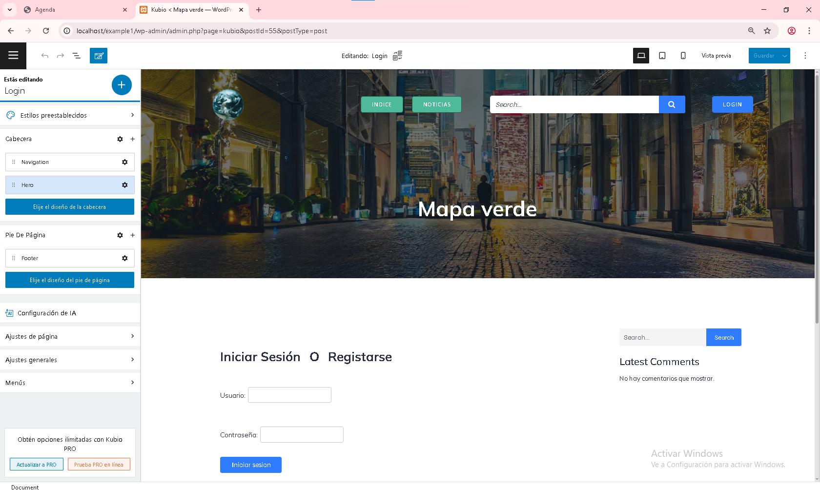

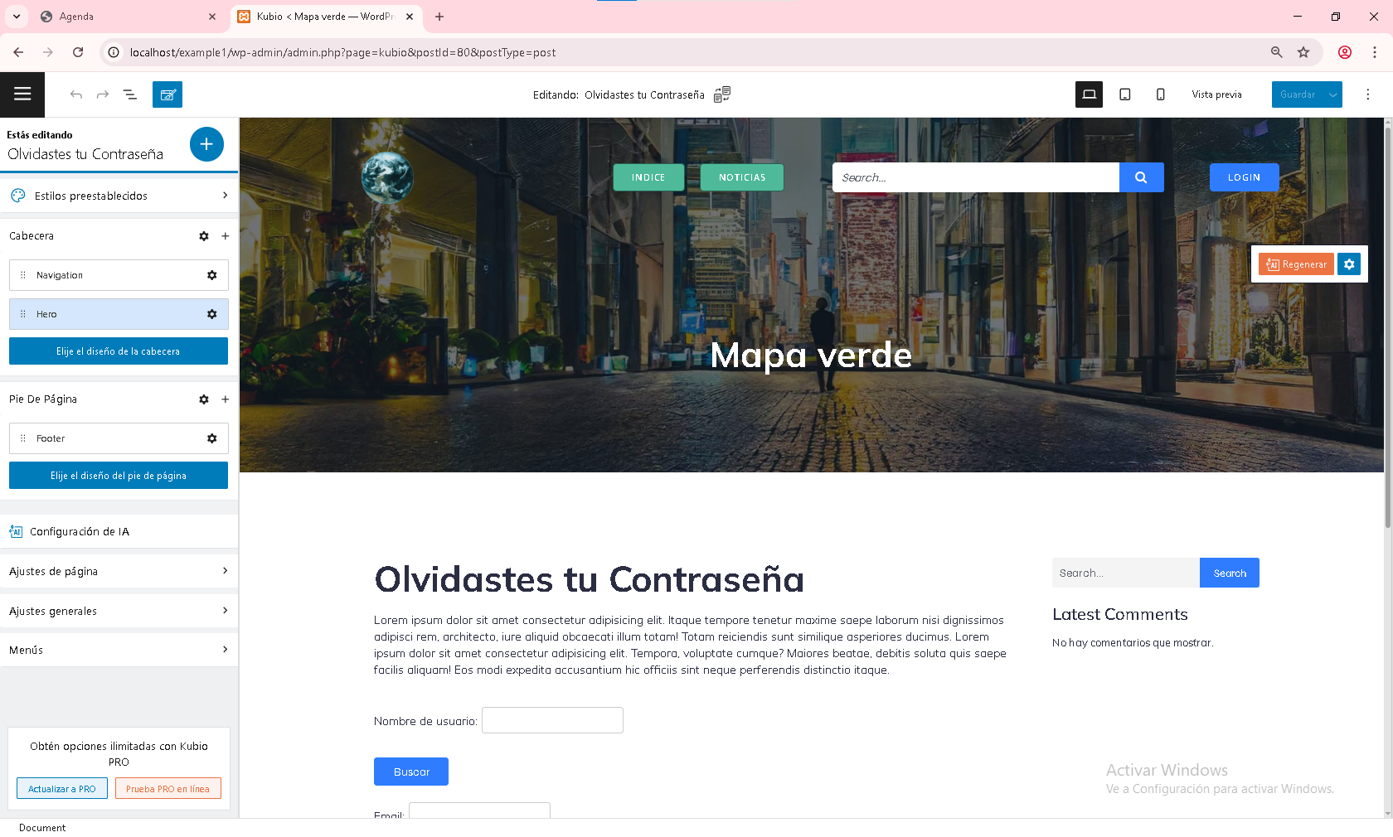

Implementación de código html desde wordpress añadimos un nuevo bloque y ponemos un widget html personalizado y ahí implementamos el código html, incluso puedes poner funciones script dentro del código php como css con una hoja de estilo en la etiqueta head

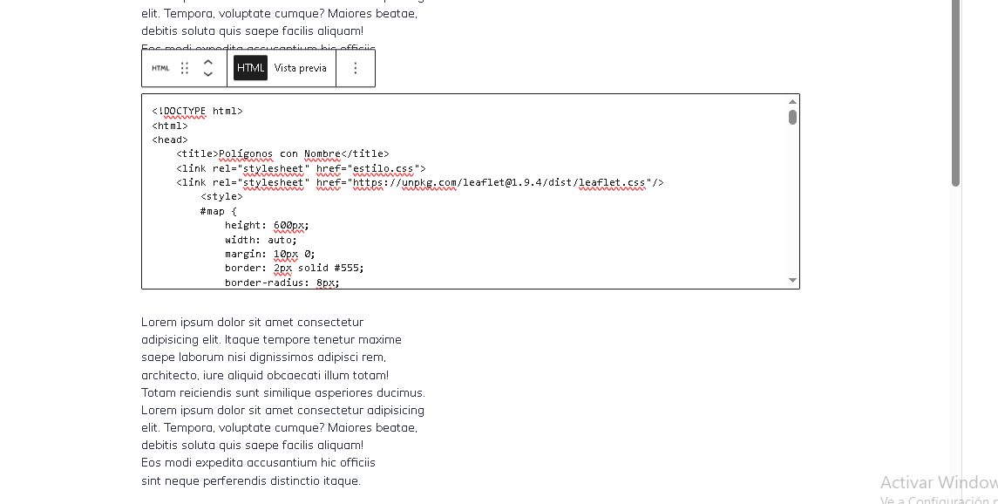

**Base de datos**

La base de datos que cree fue en heidiSQL con una sentencia en sql para la creación de una tabla con los datos que vamos a recoger de los nuevos usuarios que se van a registrar en la página web que vamos a almacenar para que leugo puedan iniciar sesión dentro de la pagina web.

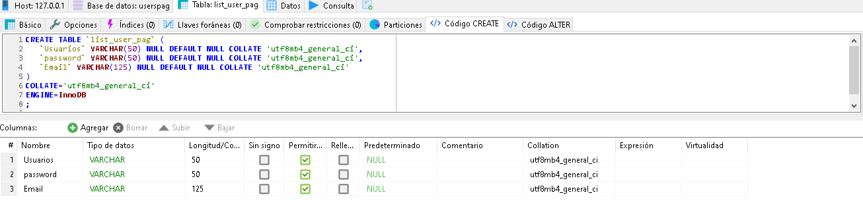

En el código php para el inicio de sesión utilizamos un select para seleccionar el usuario deseado.

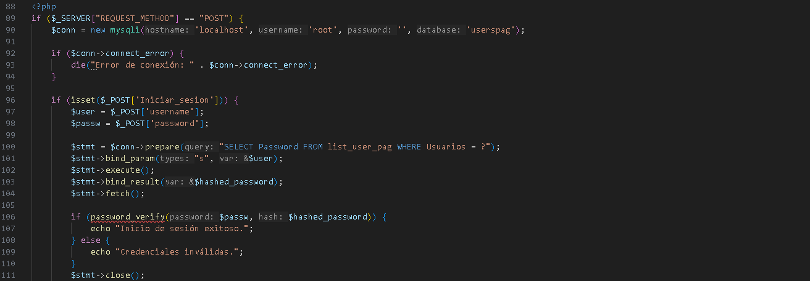

Para el registro usamos un insert para la inserción del usuario en la base de datos para poder cargar más adelante los datos necesarios y utilizamos un select y el num_rows para comprobar si existe tanto este como el email

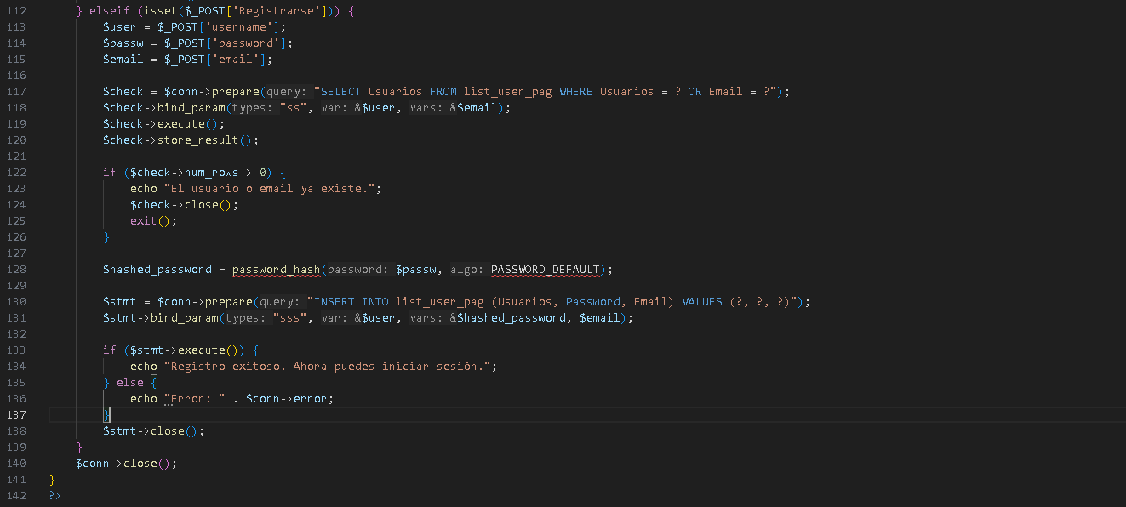

**Día 26 de marzo de 2025**

Detección de errores en la página web de la clínica médica probando el funcionamiento y analizando el código para detectar el error que tenía la página usando la herramienta powershell con la función Select-String para saber el contenido de los ficheros del sistio web.

**Comando de PowerShell**

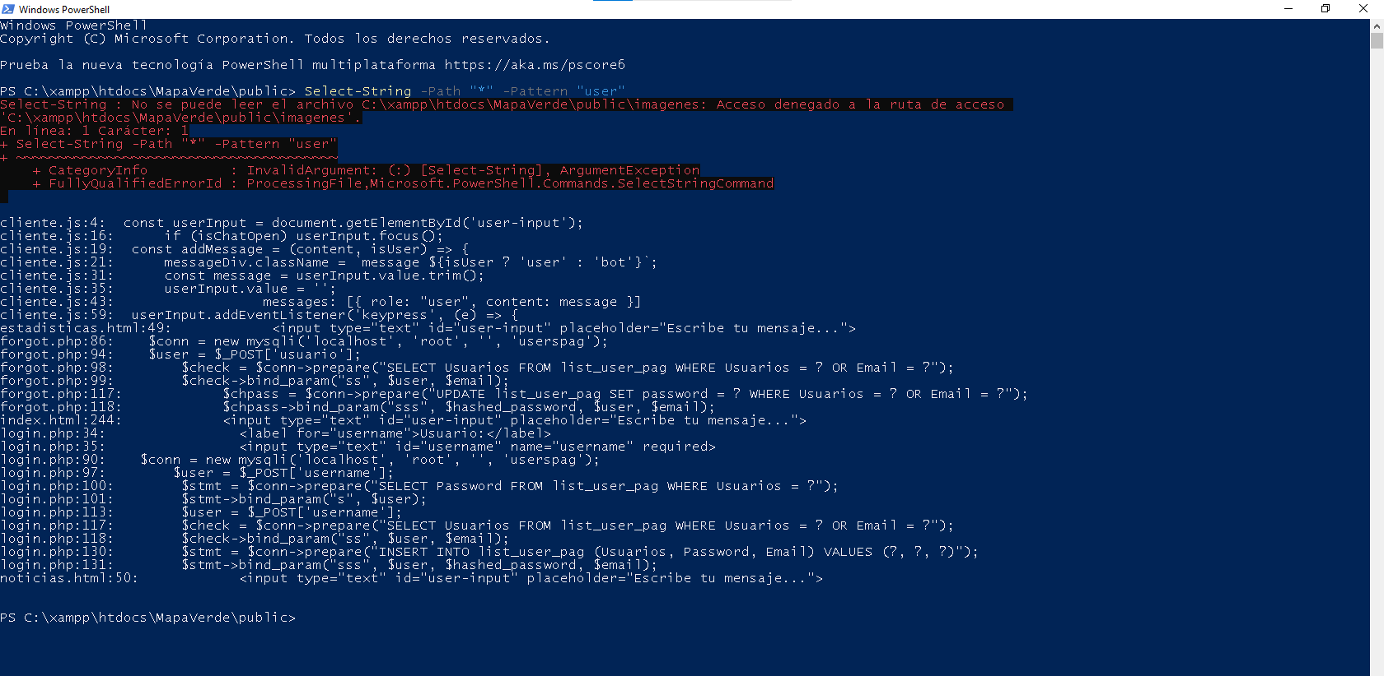

**Día 27 de marzo de 2025**

Las primeras horas he estado arreglando un comprobador de contraseña y restaurador de contraseñas de mi proyecto de páginas web usando una base de datos de heidiSQL y arreglando el fallo del código de calendario smd2; También he aprendido el uso de hamichi para hacer una conexión a un servidor desde el equipo

**Error smd2**

Arregle el error cuando consulte el powershell haciendo un Select_string para saber dónde se encontraba el dni_paciente y si estaba bien implementado, también al rehacer los insert y ver que no había ningún objeto dni_paciente mi corrección es la actualización del dato dni o crear uno nuevo

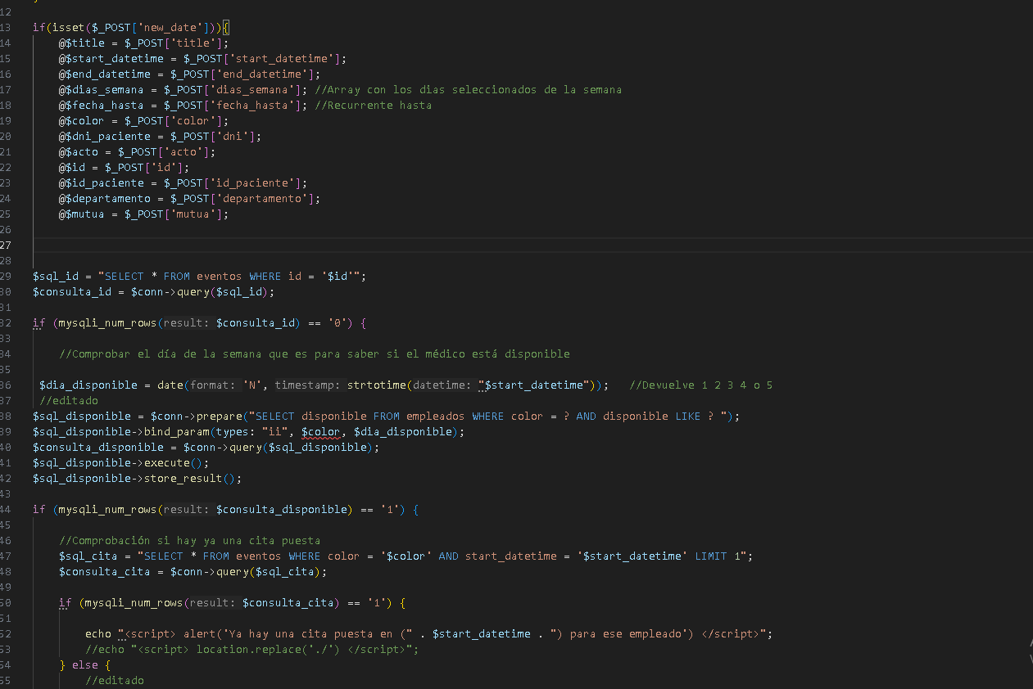

**Proyecto**

Primero comparamos los usuarios que hemos recibido con los que hay en la base de datos para saber si existen o no con un select:

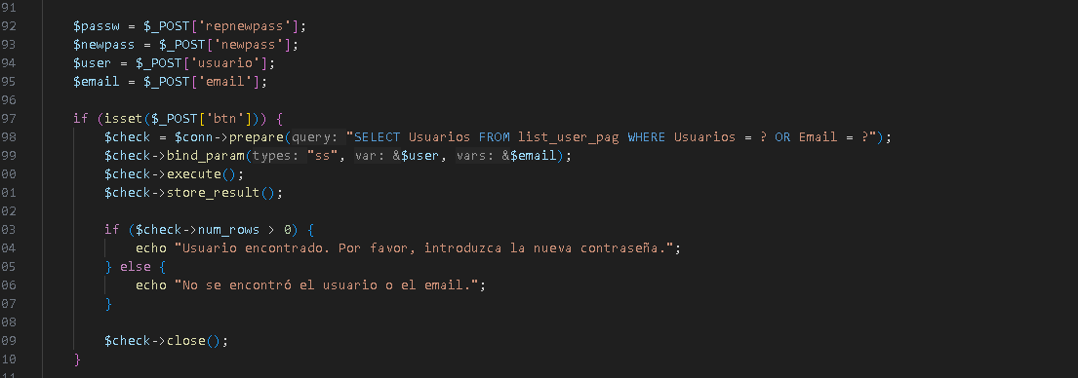

Luego se actualiza el formulario con un script y crea un nuevo botón y unos campos para poner la nueva contraseña y repetirla para comprobar que es la misma

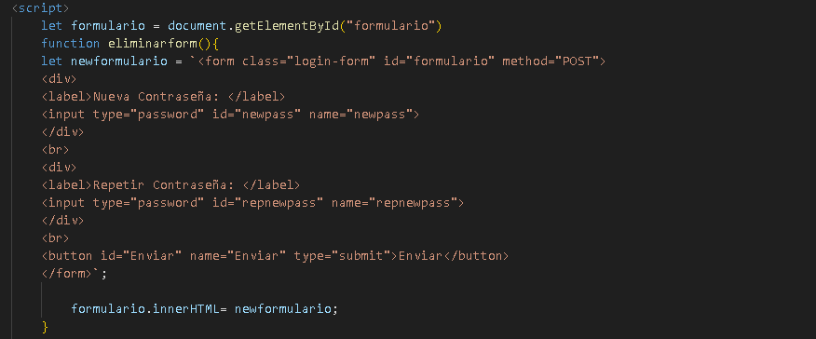

Luego se comprueba si la contraseña coincide o no creamos un password_hash para la creación de una nueva variable con un algoritmo fuerte después actualizamos la contraseña en la base de datos y comprobamos si se ejecutó correctamente.

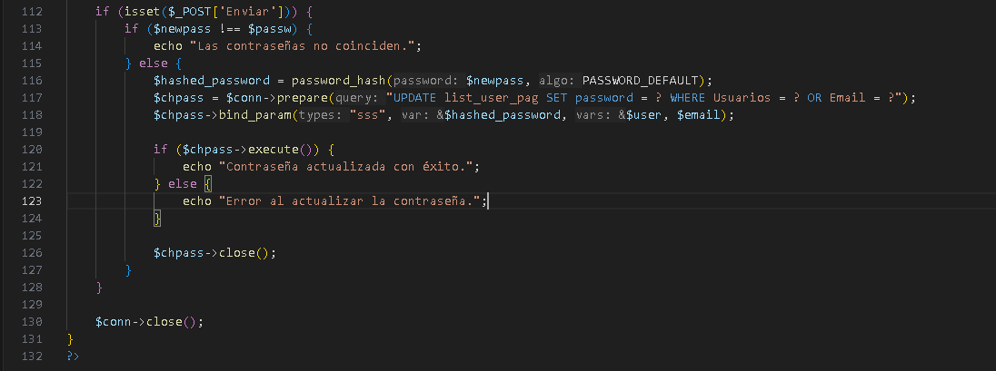

**Hamichi**

Primero se instala el hamichi en mi caso ya lo tenía, iniciamos la conexión con el botón de encender para conectarse al servidor VPN-cecilio y examinar la conexión para acceder a los archivos compartidos que tiene y accedemos a mi carpeta.

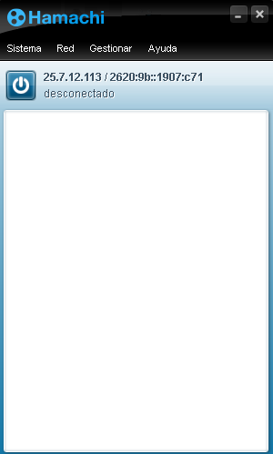 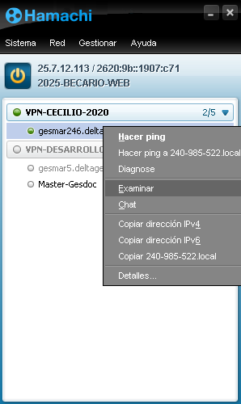

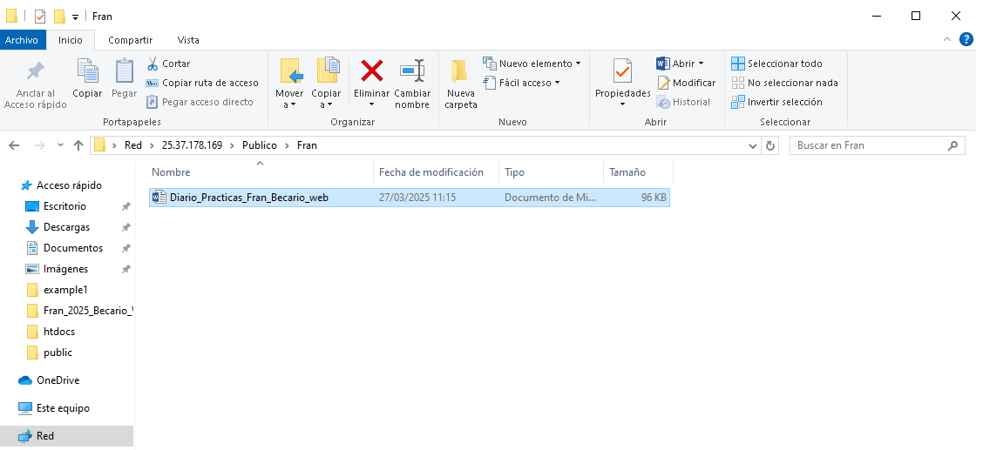

**Día 28 de marzo de 2025**

Funcionamiento de la página web es una página web para la consulta e inserción de datos en una clínica médica pudiendo dar de alta nuevos pacientes consultar sus datos editarlos ver el historial de citas, mostrar y ocultar su seguimiento descargarlo en pdf con sus datos como historial, antecedente, etc y por último se puede crear y editar y eliminar los empleados de la clínica pudiendo asignarle un departamento seleccionar su disponibilidad. También podemos crear usuarios para la página web pudiendo asignarle el empleo que tiene ya sea trabajador o administrador.

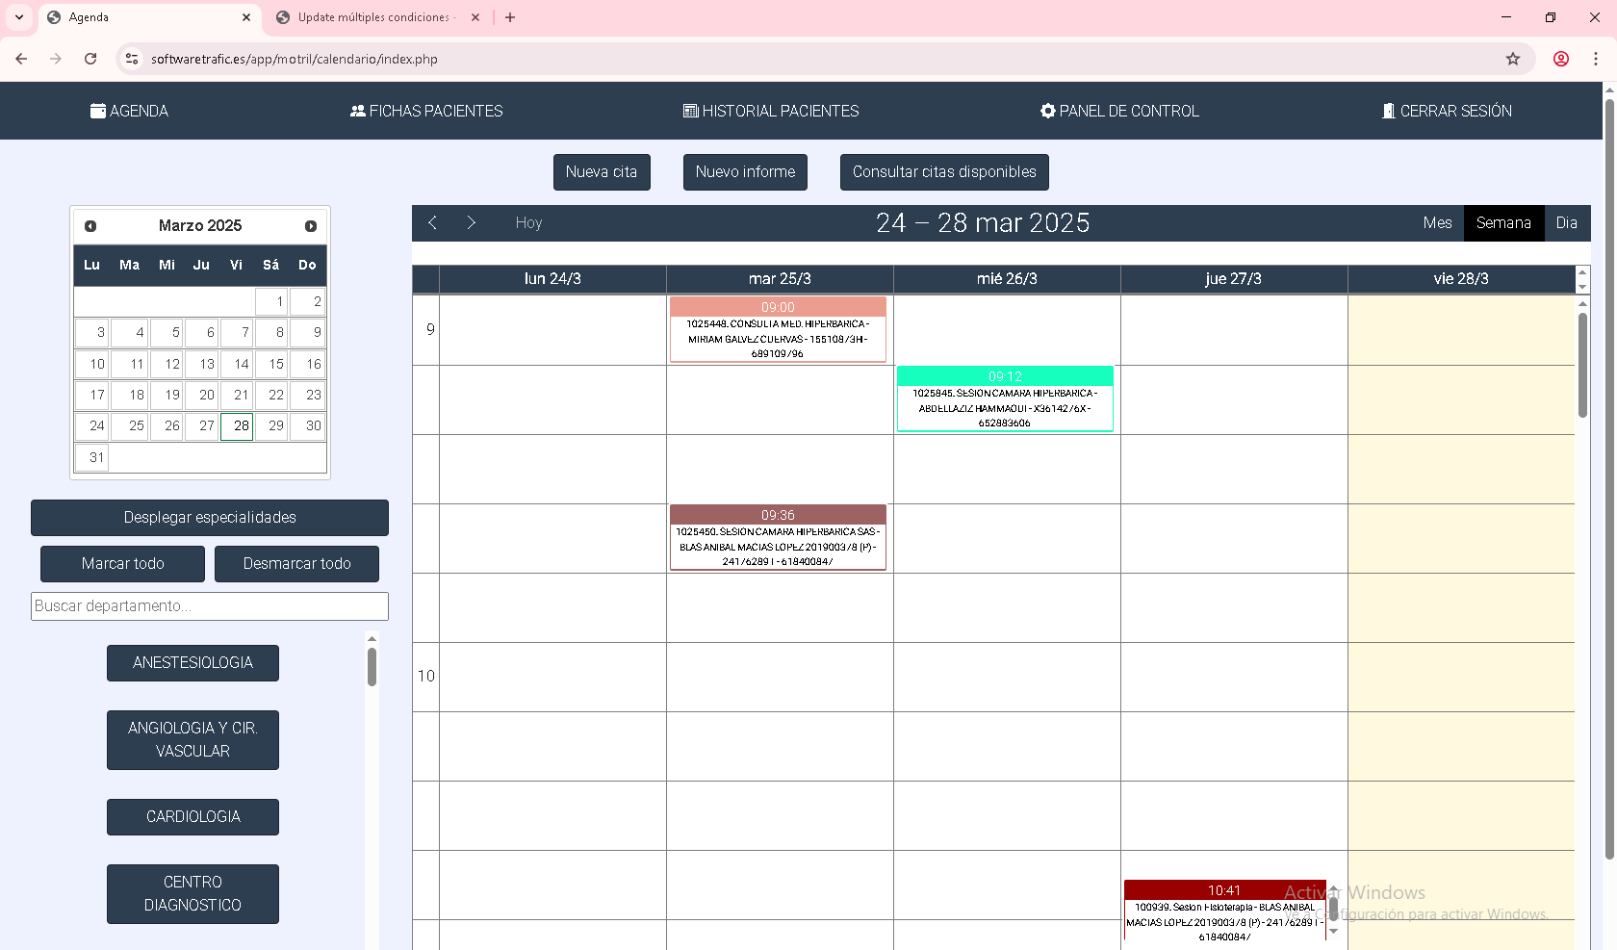

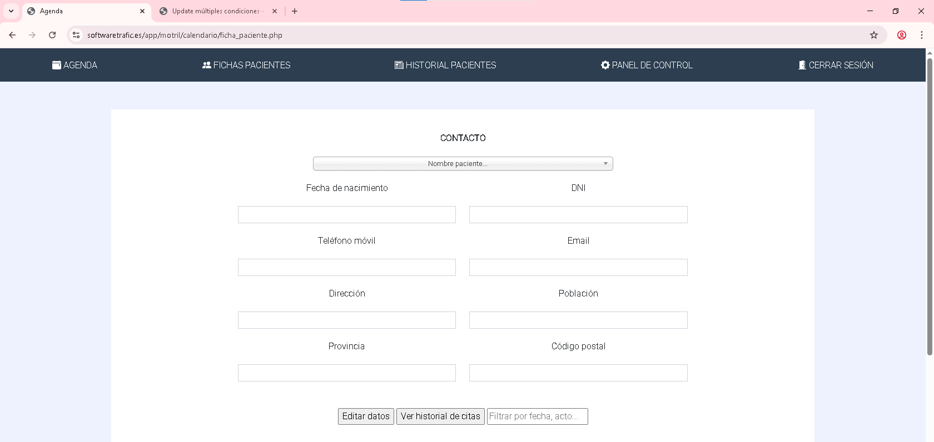

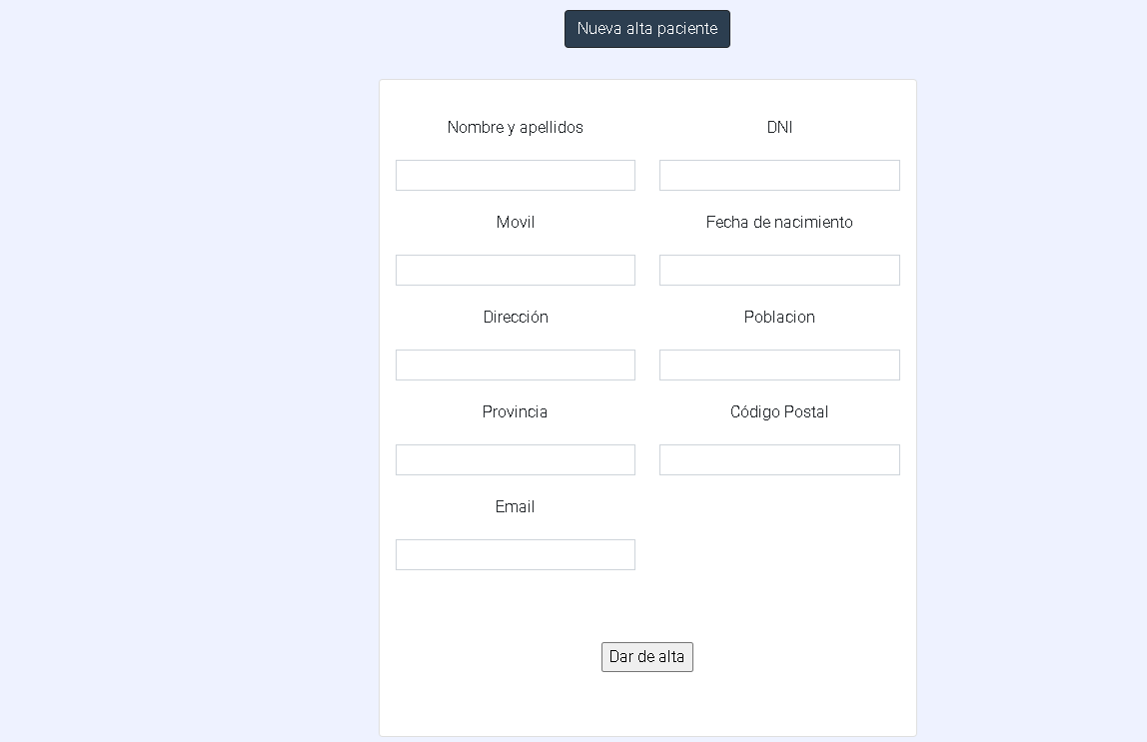

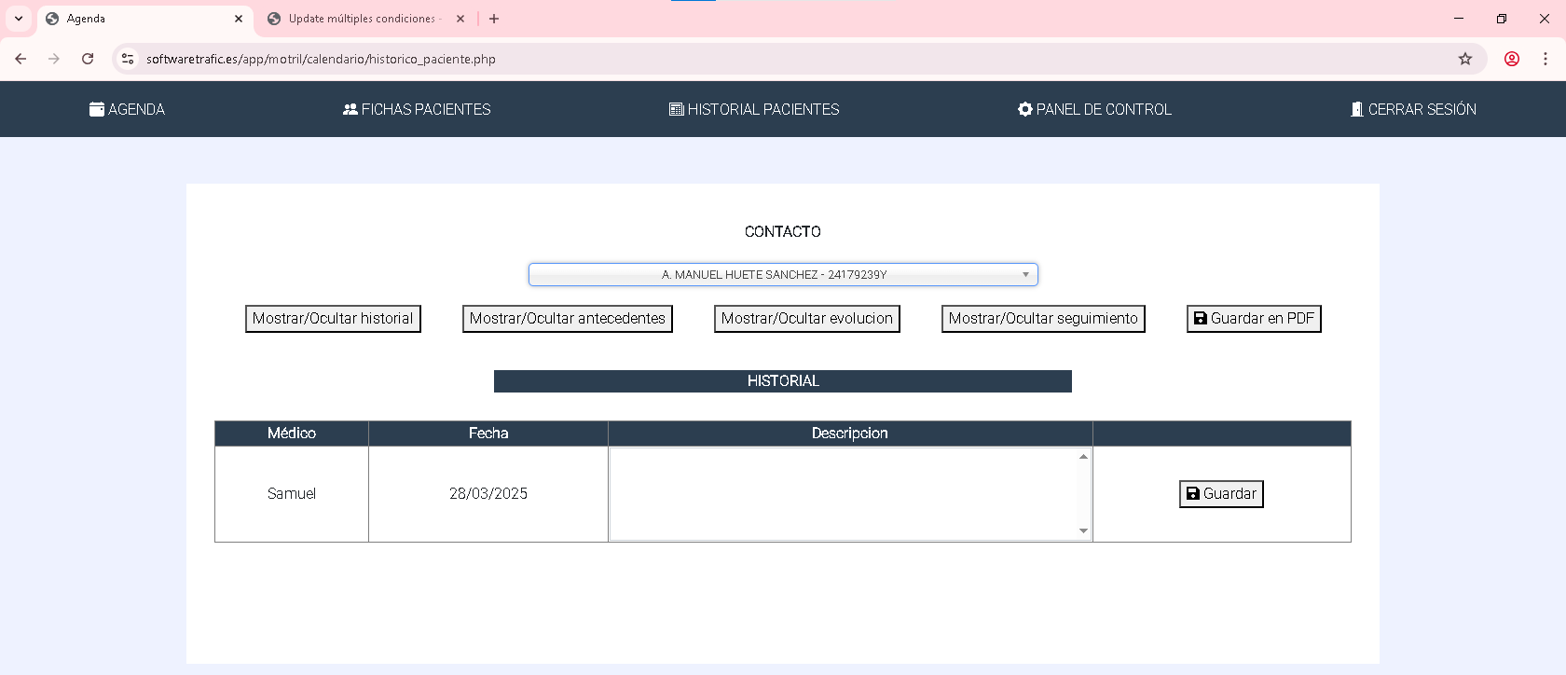

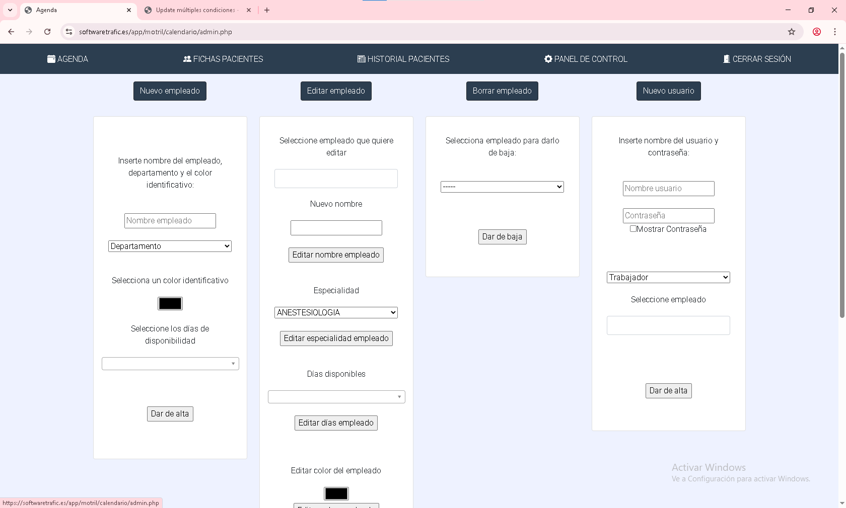

**Eliminación de datos no relevantes base de los datos.**

Es la eliminación de los datos no relevantes de la base de datos teniendo en cuenta la importancia de los datos de esta y la facilidad de implementarlos a la base de datos

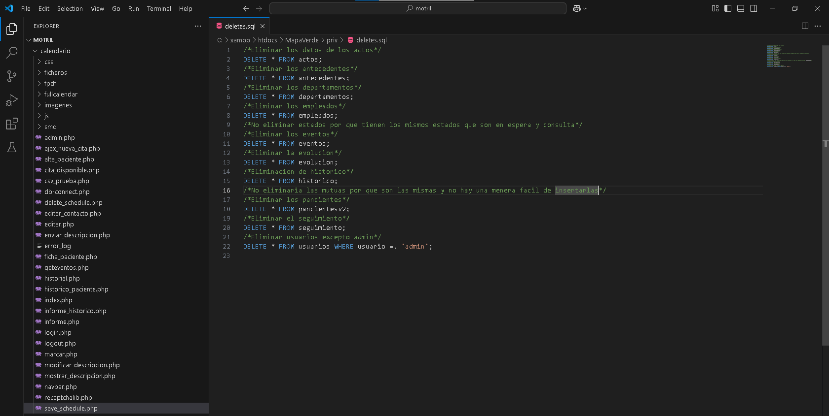

**Proyecto**

La creación de un fichero que se conecte a la base de datos y no haga falta hacer la conexión en cada documento que necesitamos hacer una conexión a la base de datos utilizando únicamente llamar al fichero simplificando el código y previniendo fallos.

